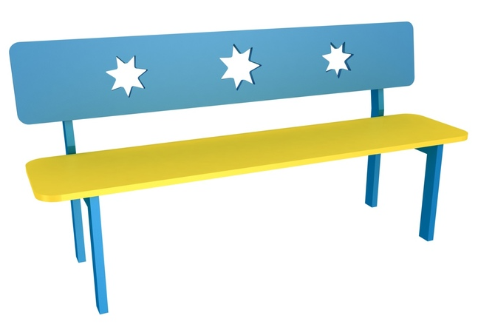 | КМ-7.27
- Длина, мм:
1200
Ширина, мм:
370
Высота, мм:
600
Зона безопасности, мм:
3200х2370

СКАМЕЙКА-2
Скамья предназначена для уличной установки. Детское игровое оборудование состоит из каркаса, и сидений.

Каркас
Каркас выполнен из металлического профиля 40х20 ГОСТ 8645 с толщиной стенки не менее 1,5 мм.

Сидения
Сиденье и спинка изготовлены из шлифованной влагостойкой фанера марки ФСФ сорт 1/1 ГОСТ 3916.1-96 толщиной 15 мм скругленной и отшлифованной по торцевым срезам для обеспечения безопасности и увеличения срока службы. Стол и сиденья фиксируется к каркасу посредством мебельных болтов М8 ГОСТ 7801-81.

Материалы
Металлические элементы красится в 2 слоя эмалями АУ-1411 ТУ 2312-003-33447012-2015 и АУ-1518 ТУ 2312-176-00209711-2005 с предварительным грунтованием грунтом АУ-0179 ТУ 2312-179-0209711-2007. Фанерные детали красятся эмалью ВД-АК-1179 ТУ 2313-012-32998388-2010 стойкой к истиранию, атмосферным осадкам и УФ излучениям. На все болтовые соединения устанавливаются декоративные пластиковые заглушки. Метизы все оцинкованы. Сварные швы гладкие.

Монтаж
Для монтажа изделия используется металлический уголок 40х40х4 ГОСТ 8509-93 длиной 450 мм. в количестве - 4 шт. Монтаж представляет собой анкерование каждой точки опоры металлическим уголком в землю под определенным углом с последующей фиксацией уголка к изделию при помощи сварки на двойной шов.

